МИНИСТЕРСТВО ОБРАЗОВАНИЯ КУЗБАССА

ГПОУ «ЮРГИНСКИЙ ТЕХНОЛОГИЧЕСКИЙ КОЛЛЕДЖ»
ИМ. ПАВЛЮЧКОВА Г.А.
Отделение АиТ

РАБОТА С ИНСТРУМЕНТАМИ

МЕТОДИЧЕСКИЕ УКАЗАНИЯ
ПО ПРАКТИЧЕКОЙ РАБОТЕ № 10

МДК.01.02 разработка интерфейсов пользователя
Специальность 09.02.09 Веб-разработка

Составитель
Соболева Д. А.

2025 г.
Цель: освоить и закрепить приёмы работы с базовыми инструментами в программе «Figma».
Краткая теория
Обзор интерфейса Figma
Интерфейс любого графического редактора можно условно разделить на несколько ключевых элементов. Каждый из них выполняет специфическую функцию и активно используется во время работы. Рассмотрим каждую часть:
1. Главное меню — состоит из списка команд, как глобальных, так и контекстных, которые применяются, например, к выбранному объекту. Рассмотрим несколько примеров. Глобальная команда: перейти к списку проектов (файлов). Локальная команда: удалить выбранный объект. Все команды рассматриваются отдельно во всех подробностях. Сейчас нужно лишь знать, что при нажатии на эту кнопку выпадает огромное меню с командами, которые выполняются при нажатии на них;
2. Панель инструментов — каждая иконка на панели является отдельным инструментом. Чтобы его выбрать, нажимаем на иконку, и она подкрашивается в синий цвет, сигнализируя, что всё готово к работе. После выбора инструмента его используют в рабочей области (следующий пункт);
3. Рабочая область (полотно) – вся магия происходит здесь. Здесь рисуем фигуры, используя инструменты. Выделяем примитивы, чтобы изменить их свойства (например, цвет) на панели свойств (следующий пункт);
4. Панель свойств — каждый вид объекта имеет уникальный набор свойств. Например, прямоугольник имеет размер, позицию и цвет. Текст, помимо свойств прямоугольника, имеет еще и межстрочный интервал, и выравнивание (влево, вправо, по центру). В зависимости от выбранного объекта панель может изменяться до неузнаваемости;
5. Панель слоев — хранится список всех созданных объектов. Кроме того, здесь мы определяем, в какой последовательности их показывать (об этом позже). На панели слоев можно выбирать объекты так же, как на рабочей области. Это лишь другой способ выделить объект, чтобы отредактировать или изменить его свойства.
Выделение, перемещение и изменение размеров объекта
Сначала убедитесь, что выбрали инструмент Move (читается мув), что означает перемещать. Иконка выглядит как курсор и является первой на панели инструментов. Для быстрого вызова нажмите V. Далее:
1. Чтобы выделить объект достаточно нажать на него в рабочей области. Также можно нажать по названию слоя в левой панели. При каждом выделении панель свойств и панель слоев обновляются. Для снятия выделения, кликаем по пустому пространству рабочей области или панели слоев;
2. По углам выделенного объекта есть белые квадратики, с помощью которых можно изменить размеры. Для этого наведите курсор на квадратик, зажмите левую кнопку мыши и переместите её. Отпустите левую кнопку мыши, чтобы применить новый размер;
3. Чтобы переместить объект нужно навести на него курсор, зажать левую кнопку мыши и, не отпуская, переместить мышку. В этот момент объект выделится и будет следовать за мышкой, пока вы не отпустите левую кнопку.
Во время перемещения и изменения размеров изменяются соответствующие параметры на панели свойств. Но это лишь самые простые способы взаимодействия с фигурами. Существует еще несколько не столь очевидных приемов, но работать с их помощью значительно эффективнее:
1. Если перед началом перемещения зажать кнопку Shift, то объект будет смещаться строго вертикально или горизонтально в зависимости от того, куда вы поведете курсор после нажатия левой кнопки мыши;
2. Можно изменить размер объекта, потянув за одну из его граней, а не за угол, чтобы изменить только высоту или ширину;
3. Для сохранения пропорций во время изменения размера объекта нужно зажать кнопку Shift. В этом случае соотношение сторон сохранится, и, например, квадрат останется квадратом;
4. Ювелирно точно подогнать позицию фигуры можно с помощью стрелок на клавиатуре. Одно нажатие переместит выделенный объект на один пиксель в соответствующую сторону. Чтобы увеличить шаг до 10 пикселей, нужно зажать клавишу Shift, одновременно нажимая на стрелку. Можно также зажимать стрелки, чтобы получить непрерывное перемещение.
Навигация
Для перемещения камеры задайте пробел, одновременно зажав левую кнопку мыши и переместите курсор в нужном направлении. Объекты на рабочей области начнут перемещаться в соответствии с новым положением камеры. Как видите, вокруг много пустого пространства. Во время этой манипуляции курсор примет изображение руки, напоминая, что находится в другом режиме. Вместо аналогии с камерой можно также представить, что таким образом мы перемещаем полотно, на котором изображены фигуры.
В верхнем правом углу отображается текущее значение масштаба камеры. Так, например, 100% означает, что мы все видим 1 к 1, то есть натуральный размер. 200% означает, что всё увеличено вдвое. 25% – всё уменьшено вчетверо. Чтобы увеличить масштаб, нажмите кнопку + (плюс). Чтобы уменьшить масштаб, нажмите - (минус). Ещё удобнее использовать колесико прокрутки мыши. Если у вас Windows, то просто прокрутите его, чтобы приблизить/удалить камеру. На MacOs ещё нужно зажать кнопку Command.
Чтобы быстро сбросить масштаб до 100%, нажмите Shift + 0. Если выбрать какой-то слой на панели слева, кликнув по нему, то указанная комбинация переместит камеру таким образом, что содержимое окажется по центру рабочей области. Это удобно, когда вы потеряли из виду нужный вам объект и хотите сфокусироваться на нём.
Если нужно увидеть всё, что есть на странице – нажмите комбинацию Shift + 1.
Настройки свойств объекта
Позиция и размер — после клика на поле можно увеличивать/уменьшать значение с шагом в единицу с помощью кнопок-стрелок вверх/вниз. Чтобы увеличить шаг до 10, зажимаем Shift. Также стоит отметить, что в этих полях работают простейшие арифметические операции. Например, можно добавить к текущему значению число, написав +8 и нажав Enter. Также поддерживаются операции вычитания, умножения и деления. Чтобы быстро перейти к следующему свойству, нажмите Tab. Чтобы перейти к предыдущему, нажимаем Shift + Tab.
Зафиксировать пропорции — позволяет сохранить пропорции при изменении ширины или высоты через поля свойств.
Угол поворота — позволяет повернуть объект на произвольный угол.
Закругление углов — задает радиус закругления всех углов.
Цвет заливки — задает цвет прямоугольника. По клику появится окно, после чего нужно выбрать соответствующий цвет и его насыщенность. Далее кликаем на крестик в правом верхнем углу окна или в любом месте вне окна, чтобы сохранить изменения.
Добавить обводку — добавить эффект обводки по контуру фигуры. После активации появятся новые настройки.
Цвет обводки – по клику появится такое же окно, как и для цвета заливки.
Толщина обводки — указываем толщину линии.
Удалить обводки — если она вам не нужна.

Окно выбора цвета
Остановимся подробнее на окне выбора цвета. Оно позволяет очень гибко настраивать его оттенок, насыщенность и даже прозрачность. Кроме того, каждый цвет имеет свое точное значение, которое можно скопировать и вставить в цвет заливки или обводки другого объекта.
Для этого нужно нажать на поле со значением цвета, выделить его, нажать правую кнопку мыши и выбрать Copy (скопировать). Далее выбираем объект, к которому хотим применить скопированный цвет, кликаем по его полю цвета заливки или цвета обводки, выделяем все значение, нажимаем правую кнопку мыши, выбираем Paste (вставить) и нажимаем. Намного быстрее использовать комбинации Command + C, Command + V для MacOs и Ctrl + C, Ctrl + V для Windows.
Добавление текста
Сначала выбираем инструмент Text на панели инструментов. Его иконка выглядит как большая буква T. Либо используем горячую клавишу T. Далее выполняем такую последовательность действий:
1. Задаем границы текстового блока — это делается так же, как создание прямоугольника. Эти границы указывают, где текст будет автоматически переноситься на новую строку, если ширины недостаточно. Кроме того, они задают рамки, относительно которых текст будет выравниваться;
2. Вводим текст — после создания границ текстового блока мигающий курсор намекает, что, собственно, настало время вводить текст. Чтобы сохранить наш текст, нажмите Escape;
3. Изменяем внешний вид текста — теперь мы можем установить шрифт, цвет, размер, вертикальное и горизонтальное выравнивание. Выравнивание позволяет указать, по какому краю размещать текст (слева, справа или по центру). Все эти параметры находятся на панели свойств. Убедитесь, что текстовый блок выделен.
Линия и стрелка
Для выбора инструмента Line (линия) или Arrow (стрелка) нужно сначала нажать на стрелку рядом с иконкой прямоугольника, а затем из меню выбрать нужный инструмент. Существуют и горячие клавиши для быстрой активации: Line - L, Arrow - Shift + L. Если во время создания линии или стрелки зажать Shift, то фигура будет рисоваться под углом кратным 45 градусам.

Задание:
Задание 1.
Выберите один сайт и постарайтесь максимально близко нарисовать его главную страницу (достаточно первого экрана), используя инструменты из данного урока. Старайтесь подбирать похожие цвета, размеры, пропорции блоков, шрифты.
Задание 2.
Нарисуйте по одной иконке из каждого ряда, продемонстрированного на рисунке 1, используя изученные инструменты.
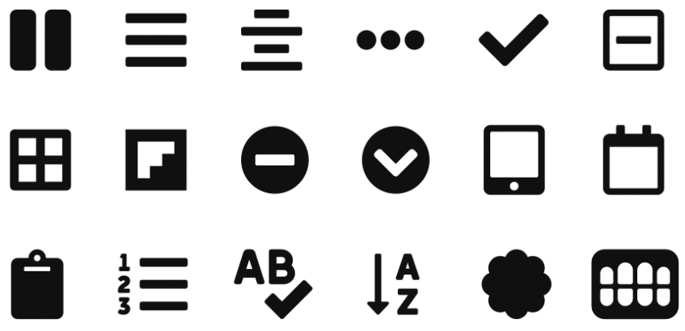
Рисунок 1 – Примеры иконок
Задание 3.
Перерисуйте один вайрфрейм на выбор, продемонстрированном на рисунке 2.
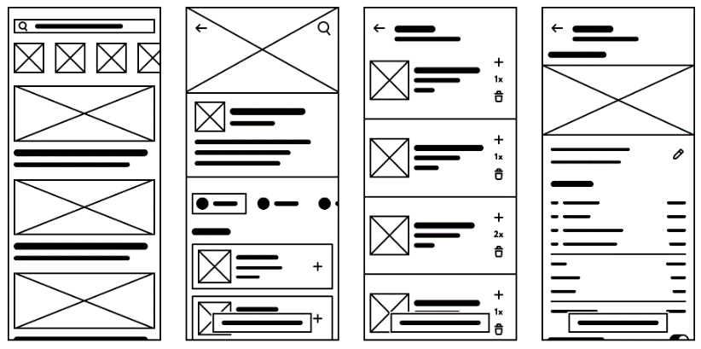
Задание 4
Перерисуйте еще один сайт. Нарисуйте остальные иконки.

